План урока

Раздел долгосрочного плана:  Раздел 5.1– Представление информации |  |  | Школа:  Предмет Информатика
Дата: |  |  | ФИО учителя: Бастаубаева Айгуль Куанышевна
Класс: 5 |  |  | Количество присутствующих: | отсутствующих:
Тема урока |  | Шифрование информации .Практическая работа.
Вид урока |  | Изучение нового материала
Цели обучения, которые достигаются на данном уроке (ссылка на учебную программу) |  | 5.2.1.3 – кодировать и декодировать текстовую информацию
Цели урока |  | - ввести понятия «код», «кодирование», «декодирование» информации;
Критерии успеха |  | 1. Знают и объясняют что такое «код» «шифрование информации»;  2. Знают способы шифрования информации;
Межпредметные связи |  | Естествознание
Предварительные знания |  | Учащиеся имеют представление о понятии «шифрование информации» .
Ресурсы |  | 1.Информатика-учебник для 5 класса общеобразоват.шк.  Раздел1. Представление информации. Параграф 5.  Платформа bilimland.kz .
Ход урока
Запланированные этапы урока | Запланированная деятельность на уроке |  |  |  | Оценивание | Ресурсы
Начало урока  3 минуты | Приветствие. Создание благоприятной среды для начала урока и дальнейшей работы. (2 мин)  Познакомить с темой и целями урока. Запись темы урока в тетради. «Шифрование информации» Практикум.(3 мин)  Давайте вспомним способы шифрования информации.  1.Шифр Цезаря, также известный как шифр сдвига, код Цезаря или сдвиг Цезаря — один из самых простых и наиболее широко известных методов шифрования.  Шифр Цезаря — это вид шифра подстановки, в котором каждый символ в открытом тексте заменяется символом, находящимся на некотором постоянном числе позиций левее или правее него в алфавите. Например, в шифре со сдвигом вправо на 3, А была бы заменена на Г, Б станет Д, и так далее.  Пример: Исходный алфавит:  А Б В Г Д Е Ё Ж З И Й К Л М Н О П Р С Т У Ф Х Ц Ч Ш Щ Ъ Ы Ь Э Ю Я  Шифрованный:  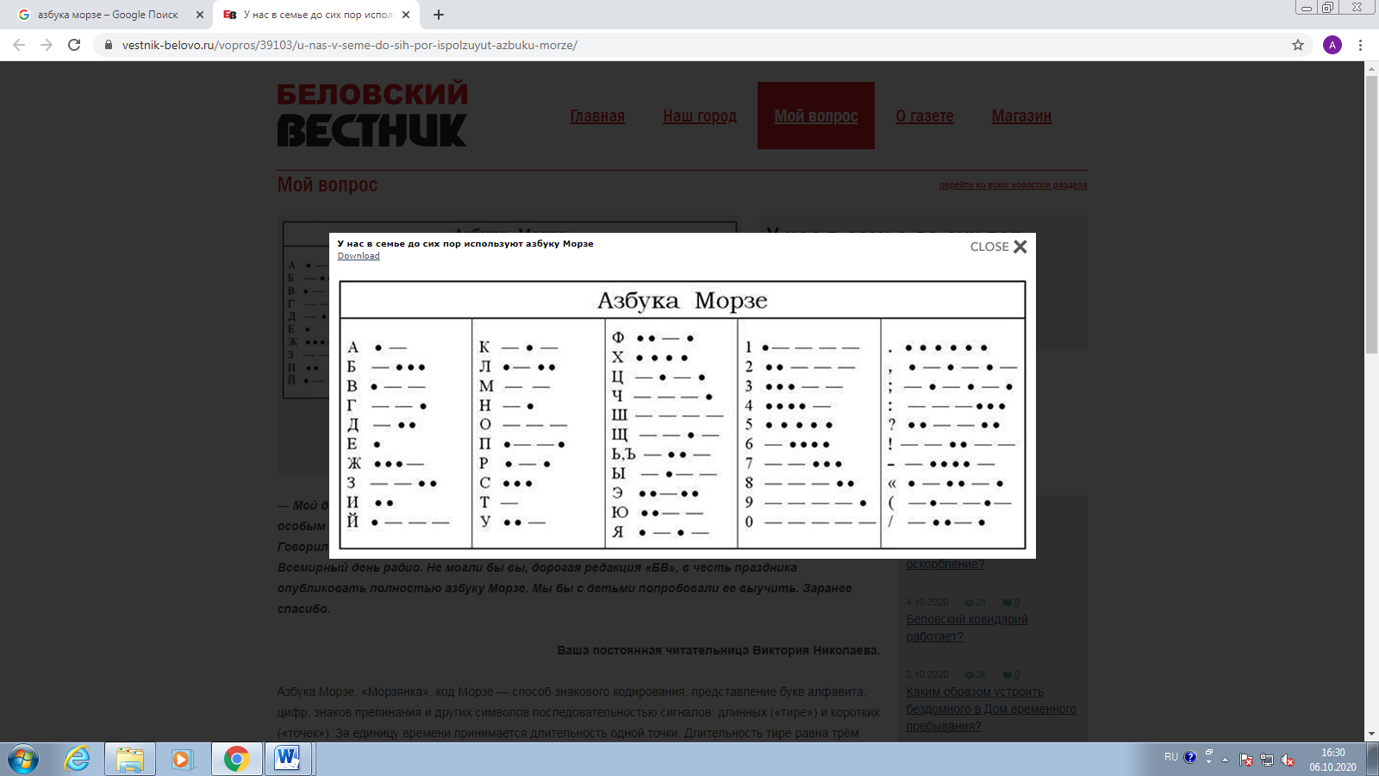  Г Д Е Ё Ж З И Й К Л М Н О П Р С Т У Ф Х Ц Ч Ш Щ Ъ Ы Ь Э Ю Я А Б В  2.Азбука Морзе где каждая буква помечена знаком. |  |  |  | . | Учебник Информатика  5 класс
Середина урока | Индивидуальное задание .Сегодня мы повторим и закрепим знания по теме «Шифрование информации. Для этого проведем практическую работу представленную в учебнике на стр.24 уровень А, уровень Б, уровень С. Для закрепления полной информации работаем на платформе Вilimland.kz .  Практическая часть урока.  Уровень А  1.Используя Азбуку Морзе зашифруй следующие предложения.  «Казахстан-независимое государство». (1б)  «Мы –счастливые дети». (1б)  Уровень В .  1.Расшифруйте предложение, зашифрованное с помощью чисел:  52 26 34 31 11-26 34 36 11 12 31 56 23 33 11 33 24 63-32 34 36 16. (2б)  2.Зашифруй слова с помощью шифра Цезаря.  - Нур-Султан. Шаг позиции равен 4. (1б)  - Алматы .Шаг позиции равен 5. (1б)  - Шымкент. Шаг позиции равен 6. (1б)  Уровень С. Используя таблицу, зашифруй и запиши три пословицы о Родине. (3б)  № 1 2 3 4 5 6  1 А Б В Г Д Е  2 Ё Ж З И Й К  3 Л М Н О П Р  4 С Т У Ф Х Ц  5 Ч Ш Щ Ъ Ы Ь  6 Э Ю Я |  |  |  | Дискриптор За правильно выполненное задание  (10 баллов) | Учебник Информатика  5 класс  платформа Вilimland.kz
Конец урока | Закрепление  Выводы: Ученики выполняют задания ,подводят итог по результатам выполненных заданий .  ФО: «Отлично! Вы справились со всеми заданиями!» Желаю успехов в дальнейшей работе!

